Московский государственный институт международных отношений (университет) МИД России.

Кафедра бухгалтерского учета, статистики и аудита

Курсовая работа

**Экономико-статистический анализ внешней торговли Франции за 2004 -2008 годы**

Выполнила:

Макарова Алена

2 курс ИВЭС, академическая группа 1

Проверила:

Курашева Т.А.

Москва,2010г.

**Оглавление**

Введение

1.Дианмика внешней торговли Франции за 2004-2008 годы

2.Географическое распределение внешней торговли Франции за 2004-2008 годы

3. Структура внешней торговли Франции за 2004-2008 годы

Заключение

**Введение**

Экономика Франции глубоко встроена в мировое хозяйство. В 2008 году по доле в мировом импорте, которая составила 4,6%, Франция заняла пятое место (после США, Германии, Китая и Японии); по доле в мировом экспорте, которая составила 4%, Франция также заняла пятое место, уступив Германии, Китаю, США и Японии.[1]

Существенно расширились внешнеэкономические связи Франции. Ее основными зарубежными партнерами являются страны Евросоюза (особенно Германия, Италия, Испания Бельгийско-Люксембургский экономический союз, Великобритания), на которые приходится 60% внешней торговли, а также США, Япония, Китай, государства Среднего и Ближнего Востока, развивающиеся страны Африки. Растет экономическое сотрудничество со странами Восточной Европы (например, доля России в внешней торговле неуклонно растет: в 2008 году 2,9 % всего импорта и 1, 7% экспорта Франции), Латинской Америки.

После 1960г. объем внешнеторгового оборота Франции увеличился в 20 раз. В 2004г. Стоимость товарного экспорта составила 384,6 млрд. долл. (4место в мире). [2]Меняется и товарная структура экспорта. По экспорту услуг Франция обычно занимает 2-е или 3-е место в мире.

Растет экспортная квота французской экономики (до 30% в 90-е годы). В последние годы экспортная квота уменьшилась, составив в 2004 году -20,6%, в 2008 году 19,5%. Импортная квота, напротив, растет: 2004 год – 21,6%, 2008 год – 22,9%.

В 2006г. объем экспорта товаров составил 490,0 млрд. долл. США. Франция экспортирует примерно половину своей продукции промышленности (автомашины, электротехника, авиационная и аэрокосмическая техника, оружие, оборудование для скоростного железного транспорта, химические товары, изделия парфюмерии, высокой моды и др.), экспортируется значительная часть сельского хозяйства (вина, коньяки, продукция птицеводства, сыры, пшеница и др.). Импорт (в 2006 г. – 533,0 млрд. долл.) состоит в основном из нефти, природного газа, цветных металлов, деловой древесины и бумажной массы, продовольствия, промышленного оборудования. В торговле оборудованием Франция имела активный баланс – ее экспорт значительно превышал закупки за рубежом, но в 2008 году баланс сменился на пассивный. Сальдо торгового баланса отрицательно, и дисбаланс между экспортом и импортом продолжает увеличиваться.

Состояние платежного баланса страны в последнее время ухудшается. В 2004 году было положительным, но с 2006 году сменилось отрицательным и продолжает снижаться до настоящего времени.

Об увеличение роли торговли в экономике Франции говорят следующие показатели: импорт на душу население в 2004 году составлял 5901,4 долл. США, в 2008 году он составил 7432,5 долл. США; экспорт на душу населения в 2004 году составлял 5659,2 долл. США, в 2008 году он составил 6332,3 долл. США.

Среднегодовой темп прироста ВВП с 2004 (база) по 2008 годы составляет 5 ,15 %, в то время как за тот же период среднегодовой темп прироста импорта равняется 12,2% , среднегодовой темп прироста экспорта равняется 8,95%, то есть внешняя торговля, особенно доля импорта, растет быстрее, чем ВВП.

**1.Динамика внешней торговли Франции**

Динамика внешней торговли Франции в 2004-2008годы носила положительный характер. Наблюдалось увеличение оборота внешней торговли: в среднем темп прироста оборота составлял 10,7% к предыдущему году (в 2005году темп прироста по сравнению с 2004 годом составил 7,1%,; в 2006 г-9,9% по сравнению с 2005 годом; в 2007 году-14,0% по сравнению с 2006 годом; в 2008 году -11,6% по сравнению с 2007 годом). По данным Monthly Bulletin of Statistics, внешнеторговый оборот Франции в 2008году составил 1300285млн. долл. США и увеличился по сравнению с 2004 в стоимостном выражении на 50,0%.

В течение 2004-2008 годов наблюдалось отрицательное сальдо торгового баланса: стоимость специального экспорта, рассчитанного на базе цен ФОБ, была меньше стоимости специального импорта, рассчитанного не базе цен СИФ. Темп прироста экспорта Франции был меньше темпа прироста импорта (экспорт в 2008 году увеличился по сравнению с 2004году в стоимостном выражении на 40,7% , тогда как импорт увеличился на 58,2%). Следовательно, увеличение стоимостных объемов внешней торговли в 2004-2008 годы было обусловлено существенным ростом импорта, сопровождающего заметным ростом экспорта. Тем не менее, коэффициент покрытие демонстрировал отрицательную динамику (в течение рассматриваемых 4 лет он стабильно снижался: с 95,9% в 2004году до 85,3% в 2008 году). Наиболее активной динамика внешней торговли была в 2007 году. Оборот составил 1164623млн. долл. США (на 14% больше предыдущего года), экспорт равнялся 543415млн. долл., что составляло 12,3 % прироста в сравнении с 2006 годом, импорт равнялся 621208 млн. долл., что составляло 15,4% прироста в сравнении с 2006 годом.

Доля внешней торговли Франции в мировом экспорте импорте снижалась, что объяснялось резким ростом мирового оборота торговли с 2004-2008 годы, который к 2008 году увеличился на 74,1% в сравнении с 2004 годом (2004год. – 8771684млн. долл. США; 2008год – 15273559млн. долл. США). Доля Франции в мировом экспорте снизилась с 5,0% до 4,0%; доля в импорте снизилась с 5,1% до 4,6%. Доля Франции во внешней торговле Европы также демонстрировала отрицательную динамику - доля в экспорте снизилась с 11,1% до 9,9%, доля в импорте снизилась с 11,8% до 11,4%. Следует отметить, что доля Франции в мировом и региональном экспорте в рассматриваемый период снижалась более быстрыми темпами, нежели доля импорт (в 2004 году разница между долей экспорта и импорта в мировой торговле составляла 0,1% в пользу последней, то в 2008 году разница составила 0,6%; разница же между долей экспорта и импорта в Европе составила 1,5% соответственно).

Диаграмма 1. - Экспорт и импорт Франции: сравнительный анализ.

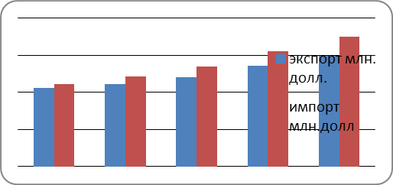

Таблица 1. - Динамика внешней торговли Франции за 2004-2008 годы (в млн. долл. США и в процентах)

|  |  |  |  |  |  |
| --- | --- | --- | --- | --- | --- |
|  | 2004 | 2005 | 2006 | 2007 | 2008 |
| Оборот внешней торговли | 868775 | 930375 | 1022203 | 1164623 | 1300285 |
| Экспорт | 425198 | 443886 | 483726 | 543415 | 598407 |
| Импорт | 443577 | 486489 | 538477 | 621208 | 701878 |
| Сальдо торгового баланса | -18378 | -42603 | -54751 | -77793 | -103471 |
| Коэффициент покрытия ( в %) | 95,9 | 91,2 | 89,9 | 87,5 | 85,3 |
| Доля страны в мировом экспорте (в %) | 5,0 | 4,6 | 4,3 | 4,3 | 4,0 |
| Доля страны в мировом импорте (в %) | 5,1 | 4,9 | 4,7 | 4,7 | 4,6 |
| Доля страны в экспорте Европы (в %) | 11,1 | 10,8 | 10,4 | 10,0 | 9,9 |
| Доля страны в импорте Европы (в %) | 11,8 | 11,8 | 11,4 | 11,3 | 11,4 |

Источники: Monthly Bulletin of Statistics 2009;New York, United Nations issue No 1062 Vol. LXIII No.12 December p.128; расчеты автора

Приложение 1 - Динамика оборота внешней торговли страны Франции за 2004-2008 года.

|  |  |  |  |  |  |
| --- | --- | --- | --- | --- | --- |
| Года | Оборот | Абсолютный прирост  (млн. долл. США) | | Темп  прироста  (%) | |
| базисный | цепной | базисный | цепной |
| 2004 | 868775 | - | - | - | - |
| 2005 | 930375 | 61600 | 61600 | 7,1 | 7,1 |
| 2006 | 1022203 | 153428 | 91828 | 17,7 | 9,9 |
| 2007 | 1164623 | 295848 | 142420 | 34,1 | 14,0 |
| 2008 | 1300285 | 431510 | 135662 | 50,0 | 11,6 |

Среднегодовой абсолютный прирост = 107877,5млн. долл. США Среднегодовой темп прироста = 10,65 %

Источник: рассчитано автором по данным таблицы 1.

Из приложения №1 следует, что торговый оборот Франции в 2008 году вырос на 431510 млн. долл. США (50%) в сравнение с 2004 годом, причем наибольший прирост наблюдался в 2007 годом, составив 142420 млн. долл.(14%) США к 2006 году и 295848 млн. долл. США к 2004 году.

Приложение 2. - Динамика экспорта Франции за 2004-2008 годы

2004 = 100

|  |  |  |  |  |  |
| --- | --- | --- | --- | --- | --- |
| Года | Экспорт | Абсолютный прирост  (млн. долл. США) | | Темп  прироста  (%) | |
| базисный | цепной | базисный | цепной |
| 2004 | 425198 | - | - | - | - |
| 2005 | 443886 | 18688 | 18688 | 4,4 | 4,4 |
| 2006 | 483726 | 58528 | 39840 | 13,8 | 9,0 |
| 2007 | 543415 | 118217 | 59689 | 27,8 | 12,3 |
| 2008 | 598407 | 173209 | 54992 | 40,7 | 10,1 |

Среднегодовой абсолютный прирост = 43302,24 млн. долл. США

Среднегодовой темп прироста =8,95 %

Источник: рассчитано автором по данным таблицы 1.

Из приложения №2 следует, что экспорт Франции в 2008 году увеличился на 173209 млн. долл. США (40,7%) в сравнение с 2004 годом, составив 598407 млн. долл. США, причем наибольший прирост экспорта наблюдался в 2007 году, составив 59689 млн. долл. США (12,3%) к 2006 году.

Приложение 3. - Динамика импорта Франции за 2004-2008 годы

|  |  |  |  |  |  |
| --- | --- | --- | --- | --- | --- |
| Года | Импорт | Абсолютный прирост  ( млн. долл. США) | | Темп  прироста  (%) | |
| базисный | Цепной | базисный | цепной |
| 2004 | 443577 | - | - | - | - |
| 2005 | 486489 | 42912 | 42912 | 9,7 | 9,7 |
| 2006 | 538477 | 94900 | 51988 | 21,4 | 10,7 |
| 2007 | 621208 | 177631 | 82731 | 40,0 | 15,4 |
| 2008 | 701878 | 258301 | 80670 | 58,2 | 13,0 |

Среднегодовой абсолютный прирост = 64575,25 млн. долл. США.

Среднегодовой темп прироста = 12,2 %.

Источник: рассчитано автором по данным таблицы 1.

Из приложения 3 следует, что импорт Франции в 2008 году увеличился на 258301 млн. долл. США (58,2 %) в сравнение с 2004 годом, составив 701878 млн. долл. США, причем наибольший прирост импорта наблюдался в 2007 году, составив 82731 млн. долл. США (15,4%), в сравнение с 2006 годом.

Из таблицы 2 следует, что в период с 2004-2008 годы наблюдалась положительная динамика экспорта Франции. Товарооборот в 2004 году увеличился на 5,0 % (на 16240 млн. евро) по отношению к 2000 году, а в 2008г. товарооборот возрос уже на 24,5% (на 79924 млн. евро) в сравнении с 2000 годом. Рост экспорта обуславливается исключительно ростом объемов экспортных поставок. Из таблицы 2 видно, что рост экспорта с 2004-2008 года был обусловлен ростом физического объема экспорта (в 2004 году физический объем экспорта вырос на 18% по сравнению с 2000 годом, а в 2008 году на 45 % соответственно). Ценовой фактор оказывал понижательное воздействие на динамику экспорта и всего внешнеторгового оборота, так как уровень средних цен уменьшался. В 2004 году средние цены экспортируемых товаром снизились на 6% в сравнении с 2000 годом, а в 2008 году цены уменьшились на 8% соответственно).

Из таблицы 2 следует, что в 2004-2008 годы наблюдался рост импорта Франции. Индекс стоимости в 2004 году возрос на 5,6 % (на 18920 млн. евро) по отношению к 2000 году, то в 2008 году он увеличился на 41,0 % (на 138440 млн. евро) соответственно. Рост импорта обуславливается ростом объемов импортных закупок. Индекс физического объема в 2004 году возрос на 25 % в сравнении с 2000 годом, а 2008 году возрос на 62 % соответственно. Ценовой фактор оказывал повышательное воздействие на динамику импорта. Хотя цены были ниже уровня 2000 года, наблюдалось небольшое повышение уровня цен (если в 2004 году цены были ниже уровня 2000 года на 9%, то в 2008 году – на 8%).

В итоге, положительная динамика внешней торговли обуславливалась исключительно ростом физического объема экспортных поставок и импортных закупок (с преобладанием последних), в то время как динамика цен была отрицательна (как по экспорту, так и по импорту), ценовой фактор оказывал отрицательное воздействие на торговый оборот Франции, так как уровень средних цен экспортных поставок снижался, а уровень цен импортных закупок рос незначительно и был ниже уровня 2000 года.

Индекс нетто показывает, что условия торговли Франции, связанные с изменением цен были благоприятные в 2004-2007 годах, хотя показывали тенденцию к понижению. Индекс нетто был больше 100%: 2004-103,3% (по сравнению с 2003 годом на каждые 100 евро торгового оборота Франция получала дополнительную выручку в объеме 3,3 евро, так как цены на единицу экспортируемой продукции были выше на 3 %, чем цены на единицу импортируемой продукции); 2005-104,4%(по сравнению с 2004 годом на каждые 100 евро торгового оборота Франция получала дополнительную выручку в объеме 4,4 евро);2006-101,1% (по сравнению с 2005 годом на каждые 100 евро торгового оборота Франция получала дополнительную выручку в объеме 1,1 евро); 2007- 101,1%(по сравнению с 2006 годом на каждые 100 евро торгового оборота Франция получала дополнительную выручку в объеме 1,1 евро). В 2008 году индекс нетто составил 100,0%, т.е. условия торговли были такими же, как в 2007 году.

Индекс брутто показывает, что условия торговли Франции, связанные с изменением физического объема продукции были неблагоприятные. Индекс брутто был меньше 100%:2004 год -94,4% (по сравнению физический объем экспорта был на 5,5% меньше физического объема импорта); 2005 год – 91,9% (по сравнению с 2004 годом физический объем экспорта был на 8,1% меньше физического объема импорта ); 2006год – 93,2 (по сравнению с 2005 годом физический объем экспорта был на 6,8% меньше физического объема импорта);2007 год- 90,9% (по сравнению с 2006 годом физический объем экспорта был на 9,1% меньше физического объема импорта);2008 год – 89,5% (по сравнению с 2007 годом физический объем экспорта был на 10,5% меньше физического объема импорта). Можно прийти к выводу, что внешнеторговый оборот обеспечивался за счет нагнетания физического объема импорта.

Диаграмма 2. - Индексы стоимости, физического объема и экспортных цен в 2004-2008 годах в процентах к 2000 году.

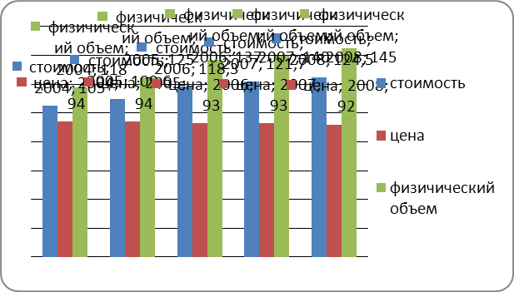

Диаграмма 3. - Индексы стоимости, физического объема и экспортных цен в 2004-2008 годы в процентах к 2000 году.

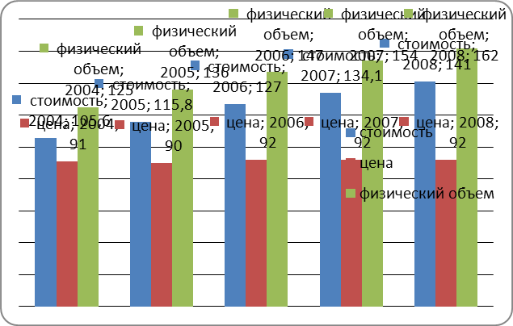

Таблица 2. - Динамика внешней торговли Франции за 2004-2008 годы.

|  |  |  |  |  |  |  |
| --- | --- | --- | --- | --- | --- | --- |
|  | 2000 | 2004 | 2005 | 2006 | 2007 | 2008 |
| Экспорт: |  |  |  |  |  |  |
| Стоимость (млн. евро) | 325710 | 341950 | 356740 | 385342 | 396299 | 405634 |
| Индекс стоимости | 100 | 105,0 | 109,6 | 118,3 | 121,7 | 124,5 |
| Индекс средних цен | 100 | 94 | 94 | 93 | 93 | 92 |
| Индекс физического объема | 100 | 118 | 125 | 137 | 140 | 145 |
| Импорт : |  |  |  |  |  |  |
| Стоимость (млн. евро) | 337670 | 356590 | 390970 | 428897 | 452785 | 476110 |
| Индекс стоимости | 100 | 105,6 | 115,8 | 127,0 | 134,1 | 141,0 |
| Индекс средних цен | 100 | 91 | 90 | 92 | 92 | 92 |
| Индекс физического объема | 100 | 125 | 136 | 147 | 154 | 162 |
| Индекс нетто: |  | 103,3 | 104,4 | 101,1 | 101,1 | 100,0 |
| Индекс брутто: |  | 94,4 | 91,9 | 93,2 | 90,9 | 89,5 |

Источники: Monthly Bulletin of Statistics 2009;New York, United Nations issue No 1062 Vol. LXIII No.12 December p.166; Monthly Bulletin of Statistics 2005;New York, United Nations issue No 1014 Vol. LIX No 12 December p.142; расчеты автора.

**2. Географическое распределение внешней торговли в 2004 и 2008 годах.**

В данном разделе рассмотрены 10 крупнейших стран-контрагентов Франции по экспорту и импорту. Согласно французской методологии по экспорту следует учитывать в качестве контрагента страну конечного назначения (потребления) товаров, а по импорту страну происхождения (производства) товаров, т.е. на основе метода «страна производства - страна потребления» ведется статистический учет и публикуются данные об экспортно-импортных операциях. Под страной производителем понимается та страна, в которой товар добыт, выращен, выработан (полностью или частично с изменением формы и содержания товара) или существенно переработан. Если готовые изделия были выработаны частично, то под страной происхождения должна пониматься страна, в которой товар прошел последний этап обработки, прежде чем приобрел свой окончательный вид.[3] Под страной потребления понимается страна, в которую товар ввозится непосредственно для использования на территории данного государства, т.е. для нужд предприятий, отраслей хозяйства, переработки или личного потребления гражданами данной страны.[4]

В таблице 3 рассмотрены страны – контрагенты по экспорту Франции в 2004 и 2008 годах. Диаграммы 4 и 5 наглядно показывают, что на 10 стран-контрагентов приходится более 50 % экспорта Франции. Большинство из торговых партнеров Франции – страны ЕС (Германия, Испания, Великобритания, Италия, Бельгия, Швейцария, Нидерланды) и абсолютным лидером по сотрудничеству является Германия (в 2004 году на нее приходилось 15% экспорта, а в 2008 году 14,6%). Среди других крупных партеров Франции можно выделить США и страны северо-восточной Азии: Китай и Япония. В течение 4 лет страновое распределение экспорта Франции претерпевало изменения, так в 2008 году в десятку крупнейших контрагентов вошла Россия (1,7% экспорта Франции), потеснив Японию на одиннадцатое место.

Таблица 3 - Географическое распределение экспорта Франции в 2004 и 2008годах.

|  |  |  |
| --- | --- | --- |
| Страны-контрагенты | 2004 | |
| Стоимость в млн.долл.США | % к итогу |
| Всего по экспорту , в т.ч.: | 410699,8 | 100 |
| 1Германия | 61758,3 | 15,0 |
| 2Испания | 41109,4 | 10,0 |
| 3Великобритания | 38390,2 | 9,3 |
| 4Италия | 38339,4 | 9,3 |
| 5 Бельгия | 31482,7 | 7,7 |
| 6 США | 28502,7 | 6,9 |
| 7Нидерланды | 16238,5 | 4,0 |
| 8Швейцария | 12630,5 | 3,1 |
| 9Япония | 6598,6 | 1,6 |
| 10.Китай | 6525,4 | 1,6 |

Диаграмма 4. – Страны-контрагенты по экспорту 2004 года

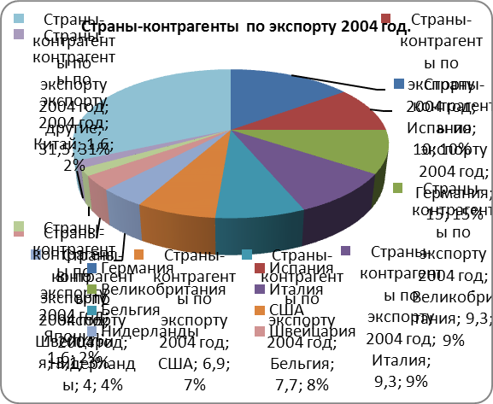

Таблица Страны-контрагенты

|  |  |  |
| --- | --- | --- |
| Страны-контрагенты | 2008 | |
| Стоимость в млн.долл.США | % к итогу |
| Всего по экспорту ,  в т.ч.: | 594505,0 | 100 |
| 1Германия | 86841,5 | 14,6 |
| 2Италия | 52393,5 | 8,8 |
| 3 Испания | 49916,9 | 8,4 |
| 4Великобритания | 46710,2 | 7,9 |
| 5 Бельгия | 45318,0 | 7,6 |
| 6США | 35110,1 | 5,9 |
| 7Нидерланды | 25132,6 | 4,2 |
| 8Швейцария | 17686,1 | 3,0 |
| 9Китай | 13285,3 | 2,2 |
| 10.Россия | 10364,3 | 1,7 |

Диаграмма 5 – Страны-контрагенты по экспорту 2008 года

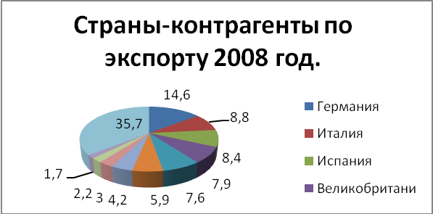

В таблице 4 представлено распределение импорта Франции в 2004 и 2008 годах. Большинство крупнейших стран-контрагентов являются членами ЕС (Германия, Италия, Испания, Бельгия, Великобритания, Нидерланды, Испания), при чем эти же страны входят и десятку партеров по экспорту Франции. Самым важным торговым партнером по импорту является Германия, в 2004 году на нее приходилось 17,4 % всего импорта, а в 2008 году 16,4 %. Другие партнеры Франции – Китай, Япония, США, Россия (вошла в десятку крупнейших стран-контрагентов в 2008 году). В 2008 году импорт Франции в России превышал импорт в Швейцарию. За исследуемый промежуток более всего увеличился импорт Франции из Китая, прирост в 2008 году в сравнении с 2004 годом составил 38,3 %.

Таблица 4. - Географическое распределение импорта Франции в 2004 и 2008 годах.

|  |  |  |
| --- | --- | --- |
| Страны-контрагенты | 2004 | |
| Стоимость в млн.долл.США | % к итогу |
| Всего по импорту ,  в т.ч.: | 431004,9 | 100 |
| 1Германия | 74849,9 | 17,4 |
| 2Италия | 38675,1 | 9,0 |
| 3Испания | 31787,6 | 7,4 |
| 4Бельгия | 31349,6 | 7,3 |
| 5Великобритания | 27912,9 | 6,5 |
| 6США | 27653,0 | 6,4 |
| 7Китай | 20366,9 | 4,7 |
| 8Нидерланды | 18987,5 | 4,4 |
| 9Япония | 13173,3 | 3,1 |
| 10Швейцария | 10019,8 | 2,3 |

Диаграмма 6. – Страны-контрагенты 2004

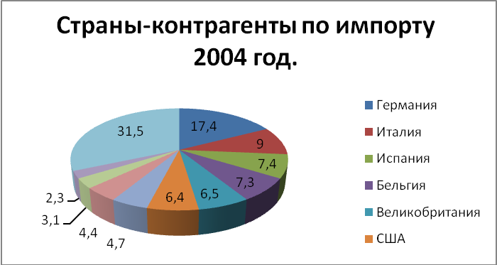

Таблица 5 . - Страны-контрагенты

|  |  |  |
| --- | --- | --- |
| Страны-контрагенты | 2008 | |
| Стоимость в млн.долл.США | % к итогу |
| Всего по импорту ,  в т.ч.: | 695004,3 | 100 |
| 1Германия | 113901,6 | 16,4 |
| 2Бельгия | 59139,9 | 8,5 |
| 3Италия | 56494,2 | 8,1 |
| 4Китай | 45461,9 | 6,5 |
| 5Испания | 45316,8 | 6,5 |
| 6США | 38295,7 | 5,5 |
| 7 Великобритания | 33670,7 | 4,8 |
| 8 Нидерланды | 28179,7 | 4,1 |
| 9Россия | 20159,6 | 2,9 |
| 10Швейцария | 15700,0 | 2,3 |

Диаграмма 7. – Страны-контрагенты по импорту за 2008 год

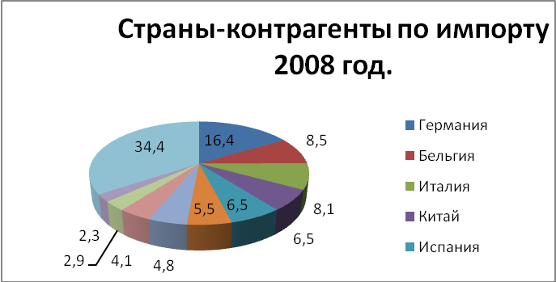

**3.Структура внешней торговли Франции в 2004 и 2008 года**

В период с 2004 до 2008 года импорт Франции рос быстрыми темпами, 12,5% в год, достигнув в 2008 году 695 млн. долл. США. В товарной структуре импорта наибольшую долю составляют машины, оборудование и транспортные средства (в 2004 году 36,7%, в 2008 году 33,0% от стоимости импорта).

В 2004 году импорт следующих групп СМТК имел большую долю в разделе 7: средства дорожного транспорта (в том числе на воздушной подушке) – 48161,5 млн. долл. США; электрические машины, аппараты и приспособления, в другом месте не поименованные и их части (включая неэлектрические части, в другом месте не поименованные, к электрическим бытовым приборам) – 25386,7 млн. долл. США; машины и оборудование общего назначения и их части, в другом месте не поименованные – 18401,7 млн. долл. США; средства электронно-вычислительной и организационной техники – 17671,2 млн. долл. США.

В 2008 году импорт следующих групп СМТК имел большую долю в разделе 7: средства дорожного транспорта( в том числе на воздушной подушке) – 69304,8 млн. долл. США; электрические машины, аппараты и приспособления, в другом месте не поименованные и их части (включая неэлектрические части, в другом месте не поименованные, к электрическим бытовым приборам) – 34511,6 млн. долл. США; оборудования и устройства для дистанционной связи, звукозаписывающая и звукопроизводящая аппаратура – 20360,8 млн. долл. США; машины и оборудование общего назначения и их части, в другом месте не поименованные – 28303,1 млн. долл США; энергосиловое оборудование - 20499,5 млн. долл. США.

В 2004 году группы обработанные изделия, классифицированные по материалам и разные обработанные (готовые) изделия составили по 14,3 % всего товарного импорта Франции. Из 8 группы СМТК наибольший вес имели следующие разделы: одежда и принадлежности одежды – 16683,0 млн. долл. США; разные готовые изделия в другом месте не поименованные (печатная продукция, детские коляски, игрушки и спортивные товары, музыкальные инструменты и записи, изделия из пластика и др.) – 18943,0 млн. долл. США. Из 6 группы СМТК наибольший вес имели следующие разделы: черные металлы – 13574 млн. долл. США; изделия из металлов, в другом месте не поименованные – 10817, 4 млн. долл. США; бумага, картон и изделия из волокнистых полуфабрикатов, бумаги и картона – 8792,9 млн. долл. США.

В 2008 году наблюдался существенный рост доли минерального топлива, смазки и подобных им материалы в импорте Франции, составив 17% (доля этой группы в общей стоимости импорта Франции выросла на 57,4% в сравнении с 2004 годом) всего импорта. Основой импорта являлись нефть, нефтепродукты и побочные продукты – 87131,9 млн. долл. США; газ природный и промышленный – 24791,8 млн. долл. США.

Доля обработанных изделий, классифицированных по материалам и разных обработанных (готовых) изделий в импорте Франции в 2008 году уменьшилась (на 3% и 9,1% соответственно) в сравнении с 2004 годом. Доля химических продуктов в импорте в 2008 году также уменьшилась (на3%) в сравнении с 2004 годом.

Сравнивая товарную структуру импорта в 2004 и 2008 годах, можно прийти к выводу, что доля таких разделов СМТК как продовольственные товары и живые животные, напитки и табак, сырье непродовольственное (кроме топлива) существенно не менялась.

В 2008 году товарная структура импорта расширилась за счет появления в структуре импорта таких разделов как жиры, масла и воски животного и растительного происхождения и товары и сделки , не включенные в соответствующие разделы СМТК.

Выделим 10 товаров, имеющих наибольший вес в импорте Франции в 2008 году:

1. сырая нефть- 59821млн.долл. США;
2. автомобили – 36803,6 млн. долл. США;
3. нефтепродукты – 26030,7 млн. долл. США;
4. сжиженный углеводородный газ и другие газовые углеводороды – 24791,8 млн. долл. США;
5. медикаменты – 18693,1 млн. долл. США;
6. части и аксессуары для средств дорожного транспорта – 15906,8 млн. долл. США;
7. автоматические устройства и их части для обработки данных – 11646,8 млн. долл. США;
8. летательные аппараты, космические аппараты и их части - 12735,3 млн. долл. США;
9. устройства для радиотелефонии и радиовещания – 6219,0 млн. долл. США;
10. грузовые средства дорожного транспорта – 7538,2 млн. долл. США.

Таблица 6. - Товарная структура импорта Франции в 2004 и 2008 годах

|  |  |  |  |  |
| --- | --- | --- | --- | --- |
| Группы СМТК | 2004 | | 2008 | |
| Стоимость  (млн.долл.США) | % к  итогу | Стоимость  (млн.долл.США) | % к  итогу |
| Всего, в т.ч. | 431004,9 | 100 | 695004,3 | 100 |
| 0 Продовольственные товары и живые животные | 29416,7 | 6,8 | 45165,2 | 6,5 |
| 1 Напитки и табак | 4567,7 | 1,1 | 6067,7 | 0,9 |
| 2 Сырье непродовольственное (кроме топлива) | 10576,5 | 2,5 | 16924,2 | 2,4 |
| 3 Минеральное топливо, смазки и подобные им материалы | 46481,6 | 10,8 | 117428,8 | 17,0 |
| 4Жиры, масла и воски животного и растительного происхождения | - | - | 3543,2 | 0,5 |
| 5 Химические продукты | 57104,9 | 13,2 | 88997,8 | 12,8 |
| 6 Обработанные изделия, классифицированные по материалам | 61579,1 | 14,3 | 96881,2 | 13,9 |
| 7 Машины , оборудование и транспортные средства | 158225,8 | 36,7 | 229105,2 | 33,0 |
| 8 Разные обработанные (готовые) изделия | 61488,3 | 14,3 | 90196,0 | 13,0 |
| 9 Товары и сделки, не включенные в другие разделы | - | - | 36475,2 | 5,2 |

С 2004 года экспорт Франции увеличивался ежегодно в среднем на 9,5 %, составив в 2008 году 594,5 млн. долл. США. В товарной структуре экспорта наибольшую долю составляют машины, оборудование и транспортные средства (в 2004 году 42,7%, в 2008 году 38,3% от стоимости экспорта).

В 2004 году экспорт следующих групп СМТК имел большую долю в разделе 7: средства дорожного транспорта ( в том числе на воздушной подушке – 48161,5 млн. долл. США; средства электронно-вычеслительной и организационной техники - 17671,2 млн. долл. США; машины и оборудование общего назначения и их части, в другом месте не поименованные – 18401,7 млн. долл. США; электрические машины, аппараты и приспособления, в другом месте не поименованные и их электрические части (включая неэлектрические части, в другом месте не поименованные, к электрическим бытовым приборам) – 25386,7 млн. долл. США.

В 2008 году экспорт следующих групп СМТК имел большую долю в разделе 7: средства дорожного транспорта (в том числе на воздушной подушке) – 60307,3 млн. долл. США; прочие транспортные средства (летательные аппараты, космические аппараты и их части, суда, лодки и другие плавучие средства ) – 42900,4 млн. долл. США; электрические машины, аппараты и приспособления, в другом месте не поименованные и их электрические части (включая неэлектрические части, в другом месте не поименованные, к электрическим бытовым приборам) – 35318,0 млн. долл. США; машины и оборудование общего назначения и их части, в другом месте не поименованные – 29970,8 млн. долл. США.

В экспорте Франции существенную долю составляют химические продукты (2004 – 16,9 % всего экспорта; 2008 – 16,8 % всего экспорта). Товарная структура данного раздела СМТК включает в том числе: 2008 год – медицинская и фармацевтическая продукция (33189,5 млн. долл. США); эфирные масла и душистые вещества; полирующие и моющие средства(18365,4 млн. долл. США); 2004 год - медицинская и фармацевтическая продукция (20703,2 млн. долл. США); полирующие и моющие средства(12283,2 млн. долл. США).

Доля обработанных изделий, классифицированных по материалам уменьшалась в экспорте Франции (с 14,0 % в 2004 году до 13,4 %). Также отрицательную динамику показывал экспорт табака и напитков. Доля продовольственных товаров и живых животных в экспорте Франции увеличилась с 7,8 % до 8,2 %.

Доля экспорта непродовольственного сырья (кроме топлива) (2004 – 2,1%; 2008 – 2,3%) и минерального топлива, смазки и подобных их материалов (2004 -3%; 2008-5,1%) выросла с 2004 года по 2008 год. Особенно возрос экспорт нефти, нефтепродуктов и побочных продуктов (2004 – 6121,0 млн. долл. США; 2008 – 20226,3 млн. долл. США). Экспорт разных обработанных (готовых) изделий увеличился в стоимостном выражении на 44,6% в 2008 в сравнении с 2004 годом, но доля в экспорте Франции не изменилась - 10,4 %.

В 2008 году товарная структура импорта расширилась за счет появления в структуре экспорта раздела товары и сделки , не включенные в соответствующие разделы СМТК.

Выделим 10 товаров, имеющих наибольший вес в импорте Франции в 2008 году:

1. автомобили – 27747,4 млн. долл. США;
2. другие воздушные судна (например, вертолеты, самолеты), космические судна – 316318,1 млн. долл. США;
3. медикаменты – 27675,2 млн. долл. США;
4. части и аксессуары для средств дорожного транспорта- 19603,9 млн. долл. США;
5. нефтепродукты – 18808,3 млн. долл. США;
6. специальные сделки и товары, не классифицированные по типу- 13605,5 млн. долл. США;
7. виноградные вина, включая крепленые – 10060,8 млн. долл. США;
8. Турбореактивные самолеты, турбодвигатели и другие газовые турбины – 9951,8 млн. долл. США;
9. Электронные интегрированные схемы и микроблоки – 6800,7 млн. долл. США;
10. летательные аппараты, космические аппараты и их части – 6437,9 млн. долл. США.

Таблица 8. Товарная структура экспорта Франции в 2004 и 2008 годах

|  |  |  |  |  |
| --- | --- | --- | --- | --- |
| Группы СМТК | 2004 | | 2008 | |
| Стоимость  (млн.долл.США) | % к  итогу | Стоимость  (млн.долл.США) | % к  итогу |
| Всего, в т.ч. | 410699,8 | 100 | 594505,0 | 100 |
| 0 Продовольственные товары и живые животные | 32760,7 | 7,8 | 48470,4 | 8,2 |
| 1 Напитки и табак | 11808,5 | 3,0 | 16916,2 | 2,8 |
| 2 Сырье непродовольственное (кроме топлива) | 8631,0 | 2,1 | 13603,4 | 2,3 |
| 3 Минеральное топливо, смазки и подобные им материалы | 11784,3 | 3,0 | 30139,0 | 5,1 |
| 4Жиры, масла и воски животного и растительного происхождения | - | - | - | - |
| 5 Химические продукты | 69436,7 | 16,9 | 99984,2 | 16,8 |
| 6 Обработанные изделия, классифицированные по материалам | 57072,5 | 14,0 | 79674,7 | 13,4 |
| 7 Машины, оборудование и транспортные средства | 175262,0 | 42,7 | 227846,1 | 38,3 |
| 8 Разные обработанные (готовые) изделия | 42702,4 | 10,4 | 61746,8 | 10,4 |
| 9 Товары и сделки , не включенные в соответствующие разделы СМТК | - | - | 14367,6 | 2,4 |

В последние годы во Франции и России растет заинтересованность в расширении торговли. В 2004 и 2008 годах импорт РФ из Франции составлял 2921,3 и 10066 млн. долл. США соответственно; Франция занимала 9 место среди партнеров России. В 2004 году экспорт РФ во Францию составил 2232,6 млн. долл. США. Франция занимала 18 место среди партнеров России по экспорту, а в 2008 году – 13 место (12282,1 млн. долл. США).

В товарной структуре **экспорта** России во Францию преобладают товары топливно-энергетического комплекса. В российском экспорте во Францию 40% приходится на нефть и нефтепродукты, 30% - на природный газ. Важное место занимают также металлы, лесные, целлюлозно-бумажные и потребительские товары, некоторые химические продукты.

В 2004 году, рост экспорта России во Францию на 19% обусловлен стоимостным увеличением на 21,85% поставок топливно-энергетических товаров.

Диаграмма 8 – Товарная структура импорта



Благоприятная мировая конъюнктура основных товаров российского экспорта во Францию - энергоносителей, цветных и черных металлов, химических и лесных товаров - повлекла за собой заметный рост его объемов. В то же время, благодаря повышению реальных доходов населения и довольно динамичному росту экономики России, стабильно растет импорт товаров из Франции, как потребительских, так и промышленного оборудования.

В структуре **импорта** из Франции основную долю составляли машины и оборудование 15-20%. Важное место в импорте занимают потребительские товары, в частности ткани, обувь, одежда, парфюмерия и фармацевтическая продукция, продовольствие , напитки

# Диаграмма 9. Товарная структура импорта России из Франции в 2004 году.

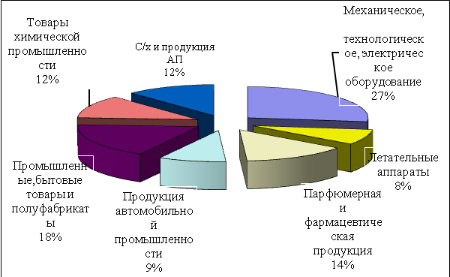

1.
2. Черников Г.П. Черникова Д.А. Европа на рубеже XX-XXI веков: Проблемы экономики М.: Дрофа,2006. с 163
3. Н.Е. Григорук. Статистический учет внешнеторговых операций: международный опыт и российская практика – М.: МГИМО-Университет,2004. С. 71
4. Н.Е. Григорук. Статистический учет внешнеторговых операций: международный опыт и российская практика – М.: МГИМО-Университет,2004. С.72